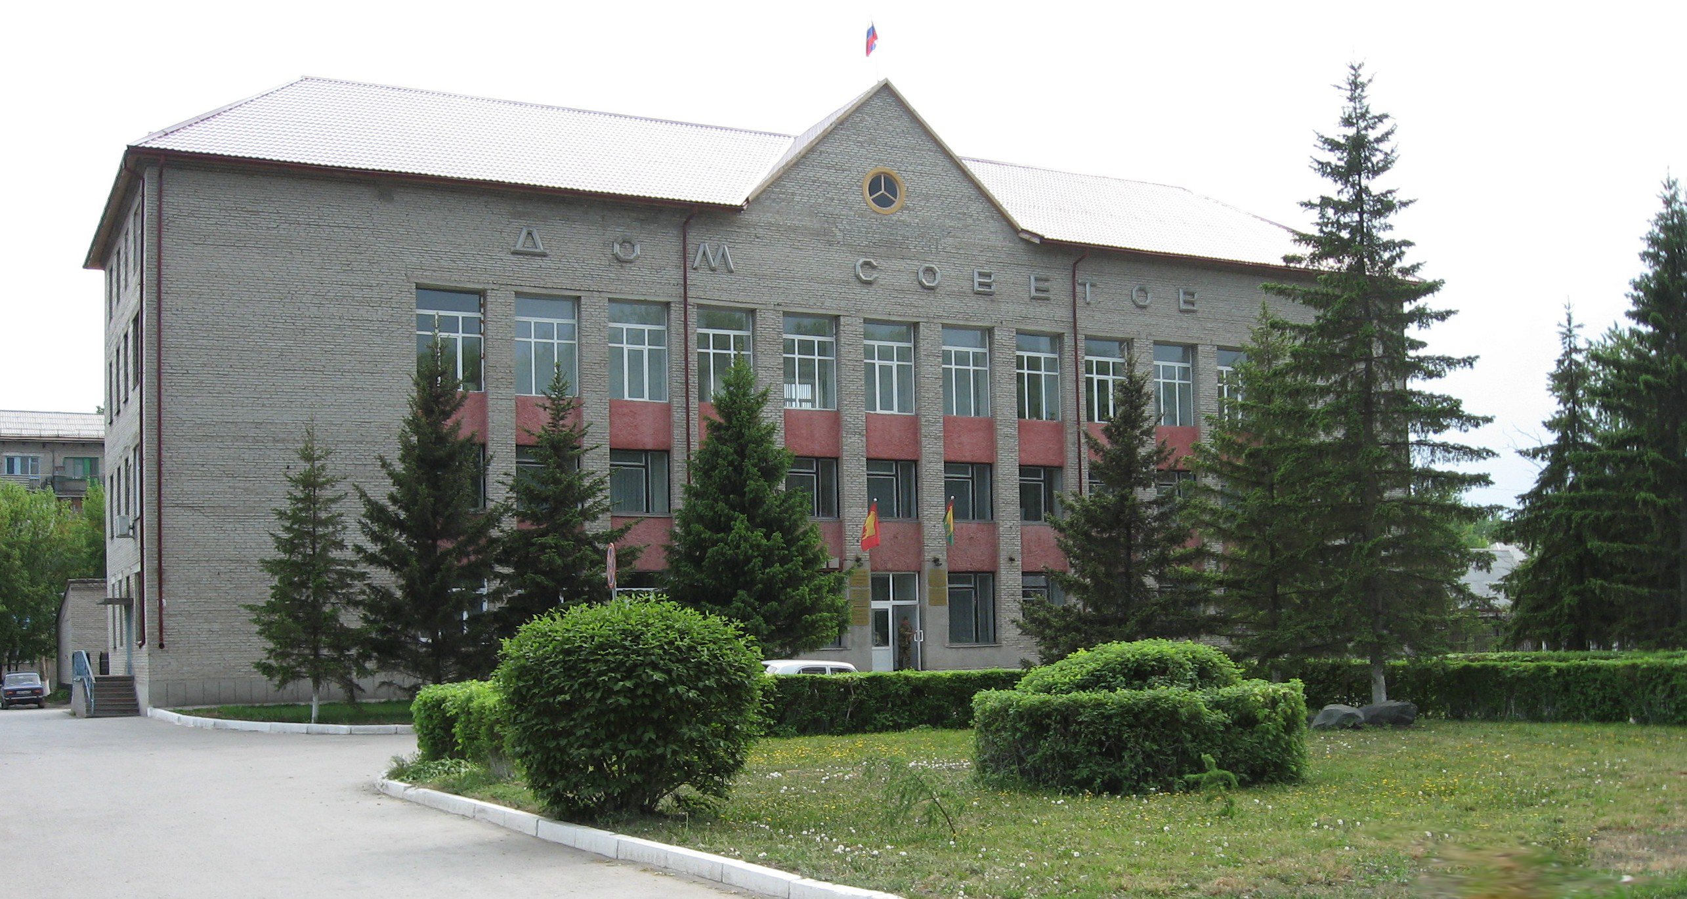



**"Бюллетень органов местного самоуправления**

**города Куйбышева Куйбышевского района Новосибирской области"**

**№ 69 (1277) от 05 сентября 2023 года**

**СОДЕРЖАНИЕ**

**РАЗДЕЛ I.** Правовые акты, принятые на местном референдуме; решения Совета депутатов города Куйбышева Куйбышевского района Новосибирской области

**РАЗДЕЛ II.** Правовые акты администрации, иных органов местного самоуправления и должностных лиц местного самоуправления города Куйбышева Куйбышевского района Новосибирской области

**РАЗДЕЛ III.** Официальные сообщения и материалы органов местного самоуправления города Куйбышева Куйбышевского района Новосибирской области

|  |  |  |
| --- | --- | --- |
| **3.1.** | **ОПОВЕЩЕНИЕ** о начале общественных обсуждений в городе Куйбышеве Куйбышевского района Новосибирской области | 03 |

**РАЗДЕЛ IV.** Иная информация

**РАЗДЕЛ III.**

**Официальные сообщения и материалы органов местного самоуправления города Куйбышева Куйбышевского района Новосибирской области**

**3.1. ОПОВЕЩЕНИЕ** о начале общественных обсуждений в городе Куйбышеве Куйбышевского района Новосибирской области

**ОПОВЕЩЕНИЕ**

**О НАЧАЛЕ ОБЩЕСТВЕННЫХ ОБСУЖДЕНИЙ В ГОРОДЕ**

**КУЙБЫШЕВЕ КУЙБЫШЕВСКОГО РАЙОНА**

**НОВОСИБИРСКОЙ ОБЛАСТИ**

**I.** На общественные обсуждения представляется проект по предоставлению разрешения *на условно разрешенный вид использования - «Железнодорожные пути» земельному участку с условным кадастровым номером 54:34:013015:ЗУ1, площадью 6978 кв.м., местоположением: Российская Федерация, Новосибирская область, Куйбышевский муниципальный район, городское поселение город Куйбышев, город Куйбышев* __________________________________________________________________

*(наименование проекта)*

Информационные материалы по проекту:

1. *схема расположения земельного участка на кадастровом плане территории;*

*3)  выкопировка из топоосновы г. Куйбышева Куйбышевского района Новосибирской области.*

**II.** Порядок и сроки проведения общественных обсуждений:

1) размещение проекта и информационных материалов к нему на официальном сайте города Куйбышева Куйбышевского района Новосибирской области в информационно-телекоммуникационной сети «Интернет» - <https://kainsk.nso.ru> далее по тексту решения – официальный сайт), в государственной информационной системе Новосибирской области «Электронная демократия Новосибирской области» - <http://www.dem.nso.ru/townplanningpage> (далее - информационная система) и открытие экспозиции или экспозиций такого проекта;

2) проведение экспозиции проекта, подлежащего рассмотрению на общественных обсуждениях;

3) подготовка и оформление протокола общественных обсуждений;

4) подготовка и опубликование заключения о результатах общественных обсуждений.

**Срок проведения общественных обсуждений** по проекту предоставления разрешения *на условно разрешенный вид использования - «Железнодорожные пути» земельному участку с условным кадастровым номером 54:34:013015:ЗУ1, площадью 6978 кв.м., местоположением: Российская Федерация, Новосибирская область, Куйбышевский муниципальный район, городское поселение город Куйбышев, город Куйбышев* __________________________________________________________________

*(наименование проекта)*

*_______________*_______*___****с 05.09.2023г. по 29.09.2023г.***________________________ *(указывается период времени)*

**III.** Экспозиция по предоставлению разрешения *на условно разрешенный вид использования - «Железнодорожные пути» земельному участку с условным кадастровым номером 54:34:013015:ЗУ1, площадью 6978 кв.м., местоположением: Российская Федерация, Новосибирская область, Куйбышевский муниципальный район, городское поселение город Куйбышев, город Куйбышев* ____________________________

*(наименование проекта)*

открыта с «13» 09.2023 года по «26» 09.2023 года по адресу: *квартал 12, дом 6, каб. № 1 г. Куйбышев Куйбышевского района Новосибирской области.*

Срок проведения экспозиции: **с «13» 09. 2023 года по «26» 09.2023 года.**

Дни и часы, в которые возможно посещение экспозиции (график работы): *вторник, четверг с 08.00 часов до 12.00 часов.*

В ходе работы экспозиции осуществляется консультирование посетителей экспозиции, распространение информационных материалов о проекте, подлежащем рассмотрению на общественных обсуждениях. Консультирование посетителей экспозиции осуществляется представителями организатора общественных обсуждений и (или) разработчиком проекта, подлежащего рассмотрению на общественных обсуждениях.

Участники общественных обсуждений имеют право вносить предложения и замечания, касающиеся проекта.

_______________ *вторник, четверг с 08.00 часов до 12.00 часов*_____________________

*(дни и часы, в которые проводятся консультации)*

**IV.** Участники общественных обсуждений, прошедшие в соответствии с частью 12 статьи 5.1. Градостроительного кодекса Российской Федерации идентификацию, имеют право представить свои предложения и замечания по обсуждаемому проекту:

1) посредством официального сайта или информационной системы;

2) в письменной форме или в форме электронного документа в адрес организатора общественных обсуждений;

4) посредством записи в книге (журнале) учета посетителей экспозиции проекта, подлежащего рассмотрению на общественных обсуждениях.

Номера контактных справочных телефонов организатора общественных обсуждений: 8(383) 62-53-465.

Почтовый адрес организатора общественных обсуждений: *квартал 12, дом 6, каб. № 1 г. Куйбышев Куйбышевского района Новосибирской области.*

Администрация города Куйбышева Куйбышевского района Новосибирской области

Совет депутатов города Куйбышева Куйбышевского района Новосибирской области

Редакционный совет:

- Кускова Е.Г., заместитель главы администрации города-

начальник отдела культуры, спорта и молодежной политики

(председатель)

- Рукицкая Т.А., управляющий делами администрации города Куйбышева

(заместитель председателя)

- Балакина Н.Г., главный эксперт управления делами

(секретарь)

- Пронина Е.В., ведущий эксперт по работе с общественностью и СМИ

- Шурышева О.Ю., депутат Совета депутатов г. Куйбышева (V созыва)

- Павлова Н.В., депутат Совета депутатов г. Куйбышева (V созыва)

Адрес издателя:

632387

Город Куйбышев Куйбышевского района Новосибирской области

ул. Краскома, 37

Тел. (38362) 51-390, 50-930

E-mail: kainsk-today@nso.ru

Тираж 10 экземпляров

Электронная версия Бюллетеня

размещается на официальном сайте администрации города Куйбышева

Куйбышевского района Новосибирской области: www.kainsk.nso.ru

Распространяется бесплатно